
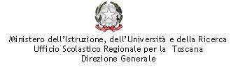

Giornate di studio e approfondimento su:

“Scuola in ospedale
e Istruzione domiciliare”

Istituto degli Innocenti – Firenze
18 e 25 marzo 2010 ore 9,15/17

Si ringrazia l’’ Istituto degli Innocenti
per l’ ospitalita’

